ARNOTEGI MT
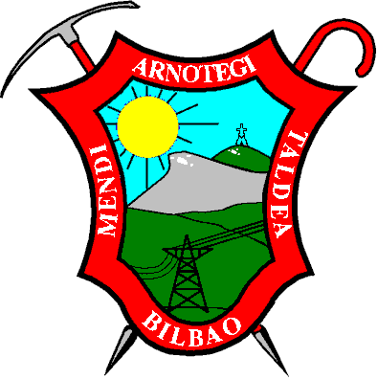
04 – MAYO – 2019
DONOSTIA-ORIO-ZARAUZ
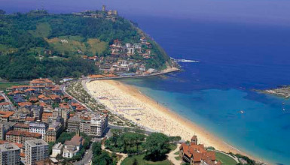
PLAYA DE ONDARRETA – SAN SEBASTIAN
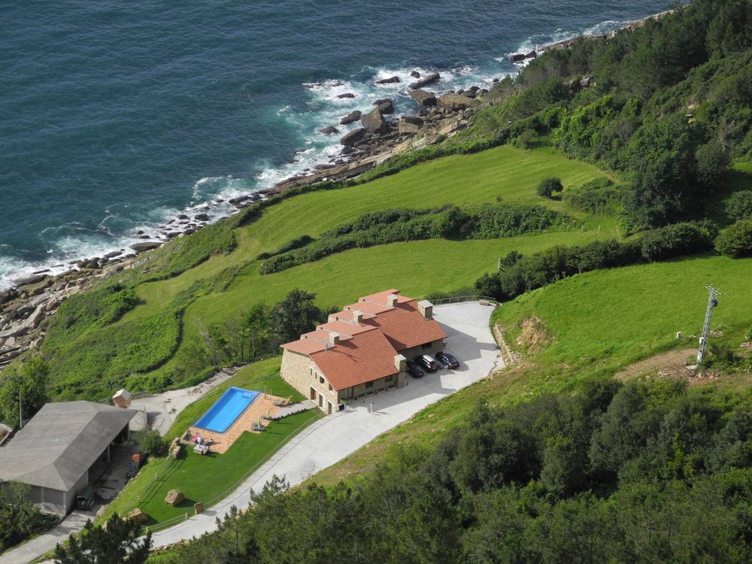
CASERIO ITXASPE
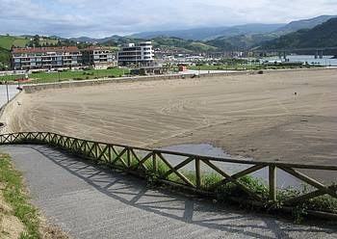
PLAYA DE ANTIA ORIO
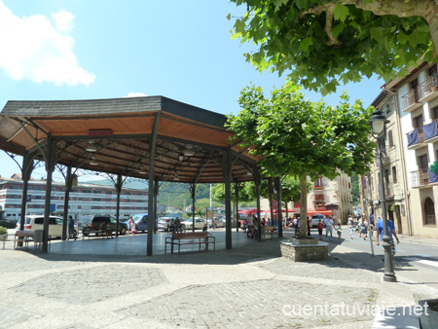
HERRIKO PLAZA DE ORIO
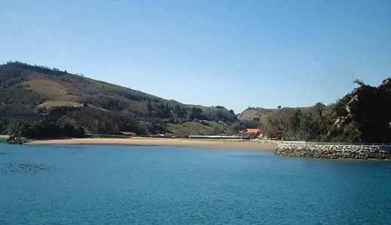
PLAYA DE ORIBARZAR
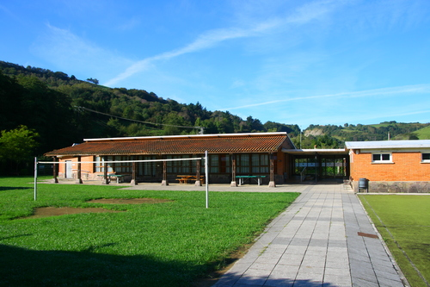
ALBERGUE TXURRUKA DE ORIO
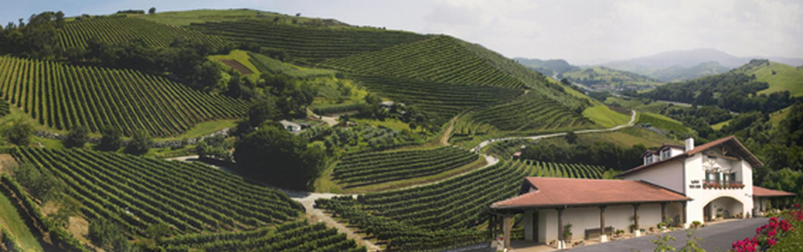
BODEGA TALAI-BERRI

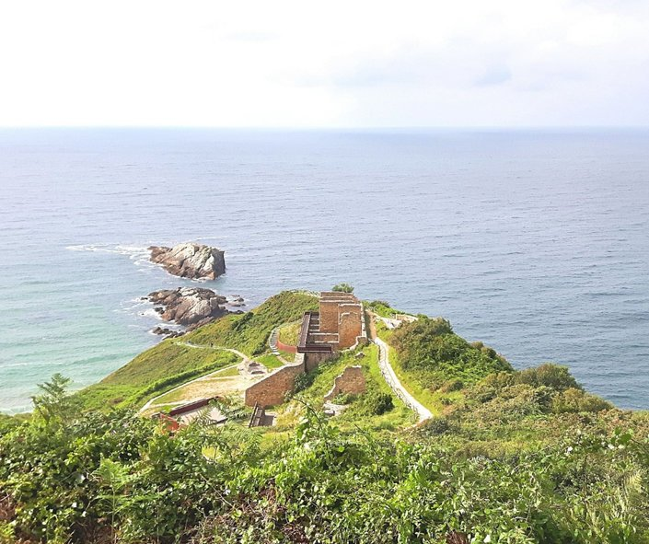
MOLLARI
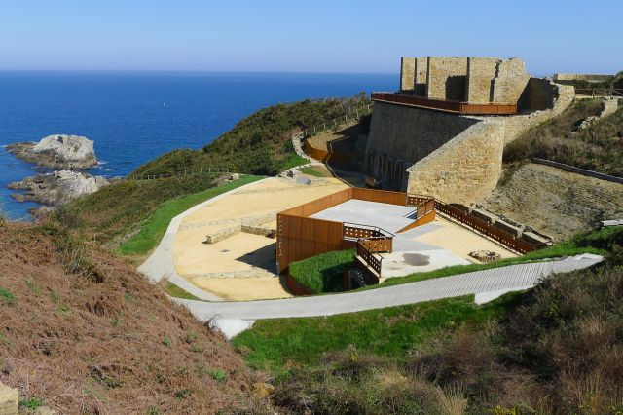
MOLLARI
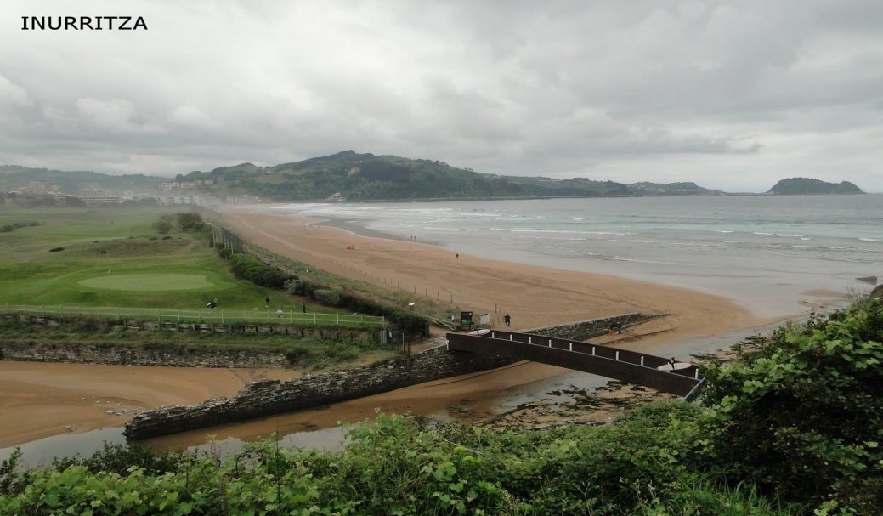
INURRITZA
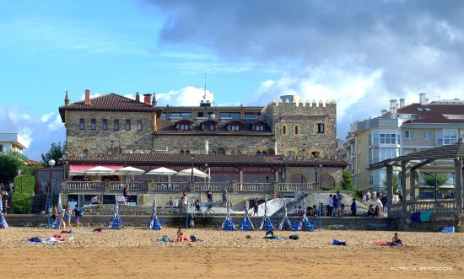
RESTAURANTE KARLOS ARGUIÑANO
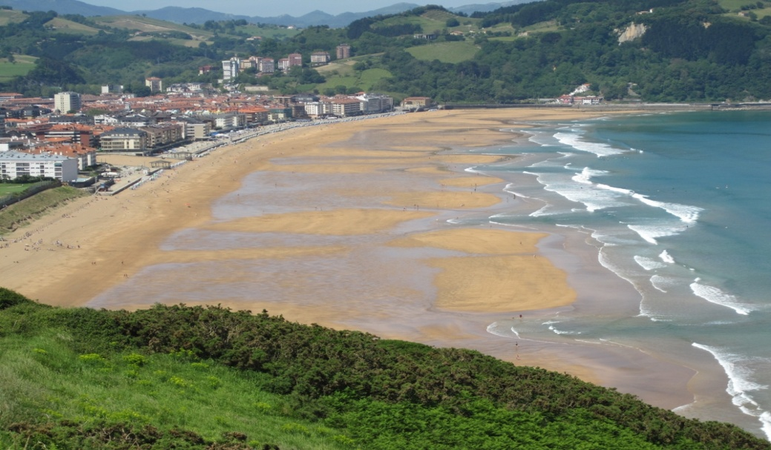
ZARAUZ
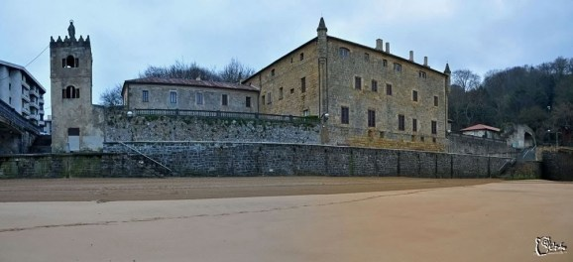
PALACIO DE NARROS

